Organisation du squelette

Le squelette est constitué de différentes pièces plus de 200 chez l'homme et ces pièces diffèrent les unes des autres par leur forme leur position leur structure et surtout par leur origine embryologique donc par leur genèse.
Histologiquement :
En effet d'un point de vue tissulaire, le tissu osseux provient de la transformation de tissu conjonctif, et cette ossification se fait de deux façons :
- si la pièce osseuse est précédé d’un tissu cartilagineux, ce dernier sera détruit par un tissu conjonctif dit d’invasion puis il s’ossifiera, dans ce cas : ossification enchondrale qui conduit à la formation de l’endosquelette.
- La pièce osseuse n’est pas précédé d’un tissu cartilagineux, on aura par conséquent une ossification directe du tissus conjonctif qui met en place : ossification dermique généralement au niveau du derme et formera l’exosquelette

Anatomiquement :
Division du squelette en trois grands ensembles :
- squelette céphalique = crâne
- squelette axial = colonne vertébrale
- squelette appendiculaire = les membres + squelette zonal (= les ceintures)

Fonctions du système osseux :
- Soutien à l’ensemble de l’organisme : colonne vertébrale
- Protection : crâne pour l’encéphale, colonne vertébrale
- Mouvement : la locomotion
- Homéostasie des minéraux
- Formation des cellules sanguines

- Le squelette céphalique :

Il est composé de deux parties : le neurocrâne et le splanchnocrâne.
- Le neurocrâne : boîte cartilagineuse ou osseuse qui entoure l'encéphale et certains organes sensoriels.
- Le splanchnocrâne : correspond au squelette qui entoure la cavité buccale et la cavité pharyngienne

Au cours du développement du crâne, celui-ci peut passer par deux stades histologiques qui se suivent: cartilagineux puis osseux.
Lorsque le crâne reste à l'état cartilagineux chez les chondrichtyens on parle de Chondocrâne → lamproie requin
Lorsque le crâne passe à l'état osseux chez les ostéichtyens → Ostéocrâne

- Le chondrocrâne

Le neurocrâne du chondocrâne des sélaciens ou chondrichtyens est perforé dans sa partie postérieure que l’on nomme le foramen magnum qui permet le passage de la moelle épinière. Il va être perforé de foramens plus petits qui vont permettre le passage de nerfs crâniens et de vaisseaux sanguins.

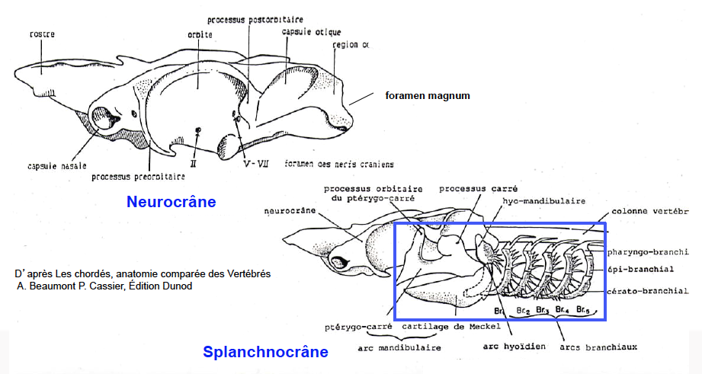

Le splanchnocrâne est constitué de sept paires d'arcs viscéraux :
- la première paire constitue le squelette buccal et on parle de l'arc mandibulaire. Ils vont constituer les mâchoires. Il est constitué d’une partie ventrale et d’une partie dorsale.
- mâchoire inférieure : cartilage de Meckel
- mâchoire supérieure : cartilage ptérygo-carré

- le deuxième arc est l'arc hyoïdien, il est séparé du premier par la première fente viscéral réduite qui va constituer le spiracle. Il va servir à suspendre la mâchoire au neurocrâne et cet arc va être composé de deux parties :
- dorsale : le hyo-mandibulaire
- ventral : le cérato-hyal.

- les 5 autres arcs sont les arcs branchiaux composés de 4 pièces osseuses. Ce sont les arcs qui vont servir de support au système respiratoire branchial. Le dernier arc n'ayant pas de branchies.

- L'ostéocrâne

L'ostéocrâne va être composé de 4 parties :
- neurocrâne enchondral : ce neurocrâne est dit enchondral puisqu'il résulte de l'ossification du chondocrâne embryonnaire. Chez les mammifères le neurocrâne enchondral ne représente plus que la base du neurocrâne. Tout le reste du crâne à donc une origine dermique et se rajoute à ce neurocrâne que l’on nomme un toit dermique.

- toit dermique : os d'origine dermique. Ce dernier va remplacer tout ce qui est supérieure et latéral du crâne. Les premiers tétrapodes avaient un toit dermique complet, cette disposition de type anapside est conservée que chez les chéloniens. Chez les autres espèces des fenêtres temporales apparaissent et dans le type diapside deux fenêtres temporales apparaissent ce qui conduit à deux lignées : celle des oiseaux et celle des lézards c'est-à-dire au type Sauropsides. Dans le type synapside, qui ne possède que la fenêtre temporale inférieure et qui représente les mammifères. Ce toit remplace la mâchoire primaire supérieure, en effet cette mâchoire (prérygo-carré) va être remplacé par deux os d’origine dermique qui sont le prémaxillaire et le maxillaire. Ils constituent la mâchoire supérieure secondaire.

- complexe palatin : il comporte deux parties : un ensemble d'os d'origine dermique qui forme le palais proprement dit et deux os d'origines enchondrales que l'on nomme l'épiptérygoïde et le carré. L'épiptérygoïde se situe au niveau de la région orbitaire et le carré dans la région postérieur de l’ostéocrane et il permet l'articulation de la mâchoire inférieure sur le neurocrâne.
Toutes les espèces qui possèdent un carré sont dites avec une articulation de la mâchoire de type reptilienne qui caractérise tous les gnathostomes sauf les mammifères.
Chez tous les mammifères et chez certains reptiles, les prémaxillaires et les maxillaires du toit dermique ainsi que les palatins du palais vont se replier ventralement pour former un palais osseux secondaire. Il double le palais primaire et va permettre à ce que l'air puisse passer au niveau de la cavité buccale tout en permettent de façon simultanée la mastication.

- mâchoire inférieure ou mandibule. Celle-ci est composée d'un os d'origine enchondrale, l'articulaire, mais aussi d'autres os d'origine dermique qui se mettent en place autour du cartilage de Meckel. Il se pourrait que le dentaire est une origine enchondrale aussi. Le dentaire est opposé au maxillaire et au prémaxillaire. On aboutit ainsi à quelques os principaux dont le dentaire qui portent les dents au niveau de la mâchoire inférieure et qui est opposé aux maxillaires et prémaxillaire.
Chez les gnathostones non mammaliens l'articulation de la mâchoire inférieure se fait par l'intermédiaire du carré et de l'articulaire. Cette articulation est dite reptilienne.
Chez les mammifères, l'articulation de la mâchoire inférieure se fait directement entre le dentaire et un os du crâne qui est le squamosal. Cette articulation est dite mammalienne.

Chez les mammifères, l'articulaire et le carré vont être utilisés dans l'oreille moyenne et vont s'associer à l’ancien l'hyo-mandibulaire vont devenir la chaîne des osselets de l’ouïe (marteau, enclume, l’étrier).
- Carré l’enclume
- Hyo-mandibulaire étrier
- L’articulaire marteau

- Le squelette axial

- Le squelette axial

- Squelette axial I^{aire} : corde dorsale
Chez les embryons des vertébrés le squelette axial est constitué de la corde en position dorsale qui se met en place lors de la gastrulation et qui constitue le squelette axial I^{aire}. Elle ne persiste pas chez les adultes sauf quelques exceptions (agnathes) et est remplacé par un squelette secondaire qui est la colonne vertébrale. Cette dernière est composée de pièces répétées avec le phénomène de métamérisation des somites.

- Squelette axial II^{aire :} la colonne vertébrale qui entoure la corde.
Cette dernière est constituée de vertèbres qui sont composées de trois parties :
- le centre ou corps vertébral : se forme autour la corde dorsale et va la faire disparaître par sa minéralisation.
- l'arc neural : il est en position dorsale qui lui va entourer la moelle épinière et qui va évidement la protéger. D'un point de vue squelettique cet arc neural peut se prolonger par une épine neurale ou neurapophyse. Et c'est sur cette neurapophyse que va se raccrocher la musculature axiale.
- l'arc hémal : en position ventrale. Il va entourer l'artère et la veine caudale. Cet arc hémal et surtout développer au niveau des vertèbres caudales et au niveau de la queue on aura une expansion que l'on nomme épine hémale ou hémapophyse.
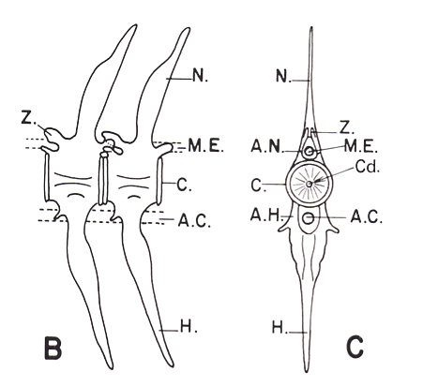
- Régionalisation

En fonction des espèces la colonne vertébrale est régionalisée.
- Chez les poissons on distingue deux régions :
- une région troncale antérieure : région qui porte les côtes.
- une région caudale postérieure : la queue

- Passage de la vie aquatique à la vie terrestre :
Chez les lissamphibiens, on définit trois régions :
- région pré-sacrée ou troncale
- région sacrée
- région caudale

- Amniotes :
Apparition d'un cou mobile qui va subdiviser la région pré-sacrée en deux on a donc :
- la région cervicale
- la région dorsale
- la région sacrée
- la région caudale.
C’est associé à la modification des premières vertèbres, l’atlas C1 et l’axis C2.

- Chez les mammifères :
La région dorsale se divise en deux on a donc :
- La région cervicale
- la région thoracique (vertèbres pourvues de côtes)
- la région lombaire.
- la région sacrée
- la région caudale.

- Soudures secondaires

Des phénomènes de soudures peuvent apparaître, par exemple :
- chez nous, la plupart des vertèbres caudales régressent et celles qui persistent fusionnent pour former le coccyx.
- chez les oiseaux les vertèbres libres sont peu nombreuses. Les vertèbres thoraciques antérieures se soudent pour permettre une solidité au niveau de la ceinture pectorale. Il en va de même au niveau de la vertèbres thoraciques postérieur, des vertèbres lombaires, des vertèbres sacrés, caudales antérieures où apparaît le synsacrum pour permettre de résister aux contraintes de l'atterrissage.
Les dernières vertèbres caudales forme le pygostyle qui correspond au gouvernail.
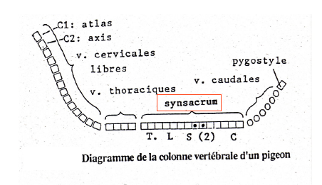
Le nombre de vertèbres varie en fonction des espèces :
- 400 chez certains amphibiens (python)
- 12 vertèbres chez les anoures (grenouilles)

Tous les mammifères ont 7 vertèbres cervicales y compris la girafe.

- Les côtes et le sternum
Les côtes sont des pièces métamérisées. On n'en trouve pas chez les agnathes et chez les anoures. Ce sont des apophyses vertébrales transverses.
Chez les anamniotes l'extrémité ventrale des côtes est libre alors que chez les amniotes la plupart des côtes sont soudées au sternum de manière à former la cage thoracique pour la ventilation pulmonaire.
Le sternum est une pièce squelettique impair, il fait partie de l’endosquelette et présent uniquement chez les tétrapodes sauf quelques exceptions comme les serpents et les tortues.
Chez les oiseaux, le sternum est très développé et transformé en plaque sternale avec des apophyses que l’on nomme le bréchet et permet l'implantation des membres du vol.

- Le squelette appendiculaire :

- Les membres

Il correspond à deux types structuraux suivant les espèces :
- les nageoires : le ptérygium
- membres pentadactyles : chiridium
- Les nageoires impaires

- La nageoire dorsale :
Elles correspondent à des replies cutanés soutenues par des rayons squelettiques de deux types :
- rayons squelettiques radiaux qui sont des pièces endosquelettique et sur lesquels s'insère la musculature de la nageoire. Chez certaines espèces ils peuvent fusionner entre eux et former des structures plus grosses nommées des pièces basales.
- les rayons exosquelettiques d’origine dermique qui sont articulés sur les radiaux et soutiennent la partie périphérique de la nageoire. Ils peuvent se différencier pour former des épines comme chez le maquereau.
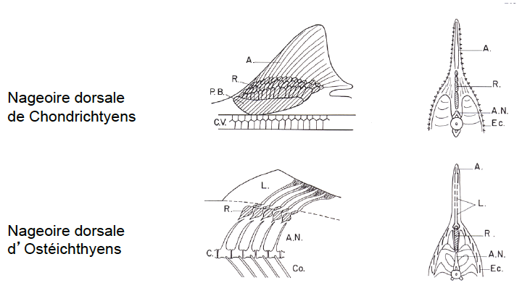
Dans la nageoire dorsale ou ventrale, l’endosquelette est bien développé et ce dernier sert de point d’attache de la nageoire avec la colonne vertébrale par contre pour la nageoire caudale, l’endosquelette est peu développé, ce sera soit la colonne vertébrale soit les rayons exosquelettiques qui serviront de soutien à la nageoire caudale.

- La nageoire caudale :
L'endosquelette est peu développé et en fonction du développement et des espèces on va définir trois types de nageoires caudales :
- type hétérocerque que l'on retrouve chez les chondrichtyens et les sélaciens (requin). Les lobes sont inégaux ils sont dissymétriques et c'est la partie dorsale qui voit la colonne vertébrale lui servir de soutien.
- type homocerque : caractéristique de la plupart des poissons, les deux lobes sont égaux et symétriques. Les radiaux ne persistent uniquement que dans le lobe dorsal.
- type diphycerque : chez certaines espèces de poissons pulmonés : les dipneustes. La partie postérieure de la colonne vertébrale sépare la nageoire en deux lobes symétriques.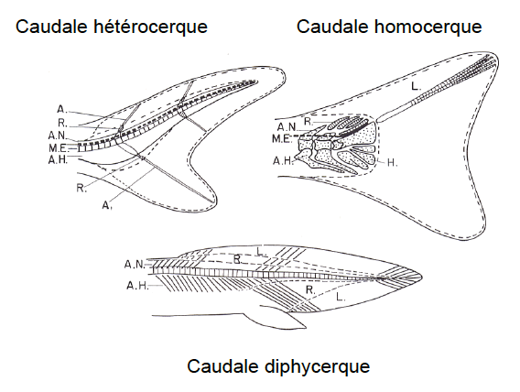

- Les nageoires paires :

Celles-ci sont articulées sur les ceintures par l'intermédiaire des pièces basales et suivant le nombre de pièces basales qui interviennent on va définir trois types de nageoires paires :
- type pluribasale : il y a toute une rangée de pièces basales qui vont permettre l'articulation de la nageoire à la ceinture pectorale ou pelvienne. Ce type est rencontré chez les actinoptérygiens.
- type tribasale : trois pièces basales qui permettent la liaison de la nageoire à la ceinture, caractéristiques des sélaciens et des chondrichtyens.
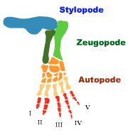
- type monobasale : une seule pièce basale, chez les dipneustes et les sarcoptérygiens.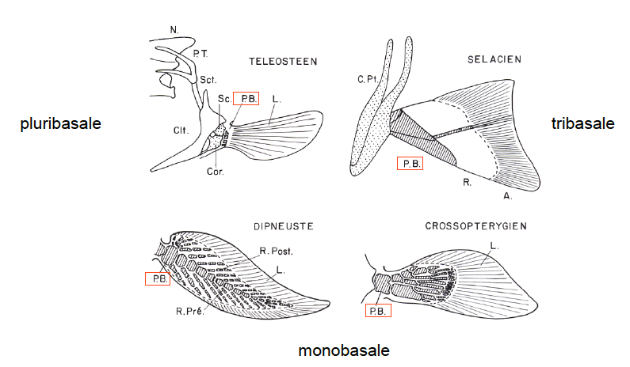

- Le membre chiridien

- Organisation (cf introduction)

- Apparition :
Il serait apparu à partir des nageoires paires à insertion monobasale et des répidicyens. Les membres chiridiens sont apparus bien avant la pratique de la marche et ces membres permettaient aux poissons de marcher. On parle de préadaptation qui a servi à la conquête terrestre.
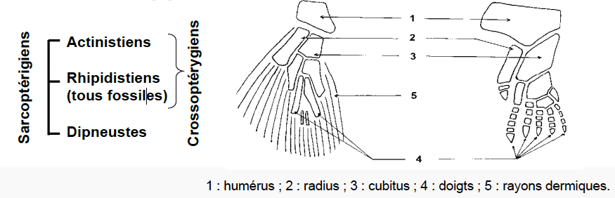

- Evolution :
Lors de la conquête terrestre, on suppose que le membre était à l'origine horizontal et qu'il devait fonctionner comme une rame. La locomotion se faisait principalement par une ondulation du corps sur le sol.
Puis passage à un membre transversal (ichtyostega) : on dit que le membre est plié en Z, cette disposition permet de soulever le corps et de le séparer du sol. Toujours de l'ondulation mais forces de frottements limitées donc la locomotion est plus efficace.
L'évolution utile est l'adaptation en membre para sagittal permettant une meilleure portance et donc une meilleure locomotion. Pour arriver à ça il y a eu rotation de 90° vers l'avant pour le membre postérieur et vers l'arrière pour l'antérieur et une torsion du zeugopode de façon à ce que l’autopode soit toujours devant.
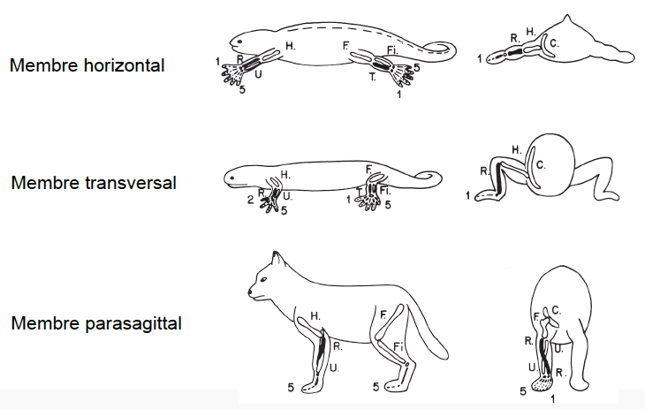

- Adaptation
Ces membres chez certaines espèces se sont adaptés.
Adaptation à la course : Homme → locomotion plantigrade, Chien → digitigrade (repose sur les dernières phalanges), Cheval → onguligrade (repose sur la dernière phalange).
Il y a eu une augmentation de la taille qui va avec un renforcement du membre.

Adaptation au vol qui est apparu trois fois durant l’évolution: ptérosaurien, chiroptères (chauve souris), oiseaux (plume).

Retour à la vie aquatique :
- espèces amniotes amphibies (castors, loutres, crocodiles)
- espèces marines (tortues marines, manchotes, cétacées)
* ponte ou la mise bas en milieu terrestre : propulsion par les membres = palettes natatoires
* espèces strictement aquatiques : propulsion par la queue qui est munie d'une nageoire

- Régression – Disparition du membre chiridien :
Espèces aquatiques
Espèces rampantes

- Le squelette zonal : les ceintures
Les ceintures permettent de raccorder le membre au squelette.
Soit la ceinture pectorale (scapulaire) soit la ceinture pelvienne :
- La ceinture pectorale est divisée en deux ceintures :

- ceinture primaire d'origine enchondral :

Chez les chondrichtyens la ceinture primaire est cartilagineuse
Chez les ostéichtyens la ceinture primaire va s’ossifier en deux pièces paires, la scapula (dorsale) et du coracoïde (ventrale).
La transformation du membre transversal en membre para-sagittal va entraîner d'importantes modifications de la ceinture primaire pectorale, la scapula devient l'os majoritaire dans cette ceinture. Le coracoïde va régresser chez la plupart des espèces et rester que sous forme d’une apophyse.

- ceinture secondaire d'origine dermique :

Elle n'apparaît que chez les ostéichtyens chez qui elle est très développée. A cette ceinture secondaire, il va se former deux demi arcs osseux, il peut se rajouter ventralement un os important : la clavicule.
Chez le tétrapode les 3 os principaux de la ceinture pectorale sont la scapula, la clavicule et le coracoïde.
Ils se rejoignent au point de jonction où se forme la cavité glénoïde où vient s'articuler l'humérus.

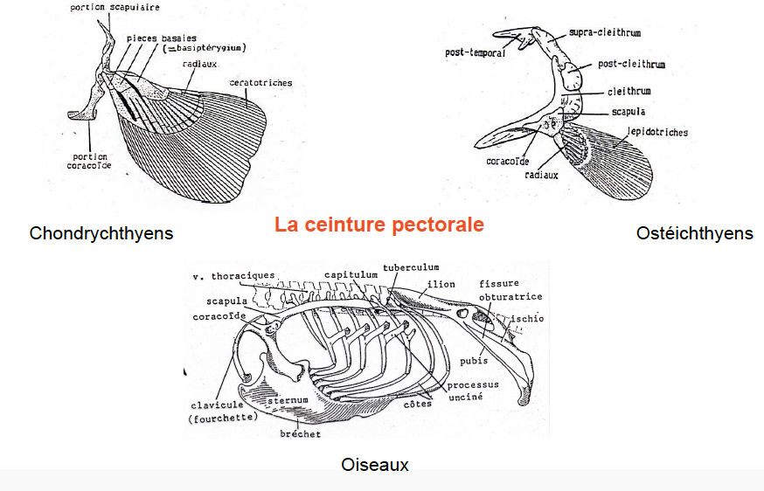

- La ceinture pelvienne :
Elle est formée que d'une ceinture endosquelettique. Elle est absente chez les agnates et régresse secondairement chez beaucoup de poissons et chez quelques tétrapodes de types serpent.
Elle ne correspond qu'à deux plaques osseuses situés généralement en avant du cloaque et certaines fois au niveau de la ceinture pectorale.
Chez les tétrapodes cette ceinture pelvienne est développé, on la nomme pelvis et on aura une ossification des plaques ce qui va former antérieurement le pubis et postérieurement l'ischion. Il vient se rajouter à ça une apophyse dorsale que l'on nomme l'ilion. C'est cet ilion qui est associé aux vertèbres sacrées.
Le point de jonction entre l'ilion, l'ischion et le pubis forme la cavité cotyloïde ou l'acétabulum.

